Załącznik nr 1a do SWZ
FORMULARZ
OFEROWANEGO SPRZĘTU
Zestawienie wyposażenia dla Przedszkola Miejskiego nr 21 w Lesznie (znak sprawy: ED.271.02.2022.HS)
UWAGA:

Dla wyspecyfikowanych urządzeń i oprogramowania podane parametry są wartościami minimalnymi, sprzęt o parametrach lepszych, wyższych od wyspecyfikowanych spełnia wymagania określone przez Zamawiającego.

W formularzu wymagane jest podanie nazwy producenta, modelu/symbolu oraz nr katalogowego.
l.p. | Nazwa urządzenia lub mebla | Parametry | Ilość w szt. | Nazwa producenta | Opis parametrów i warunków oferowanych
 |  |  |  | Model oferowanego sprzętu oraz/lub nr kat.
1 | Taboret grzewczy gazowy 1 palnikowy  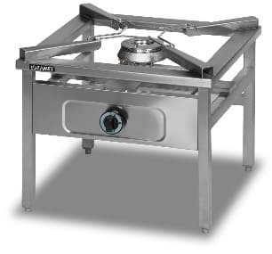 | Wykonany ze stali nierdzewnej  Wym. 580x580x500  Moc palnika: 9 kW  Palnik pilotowy  Zabezpieczenie przeciwwypływowe Płomień oszczędnościowy 25 % zużycia gazu  Palnik dwukoronowy | 1 |  | Spełnia/nie spełnia *
2 | Kuchnia gazowa 6 palnikowa z piekarnikiem elektrycznym  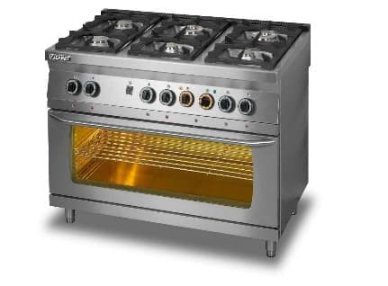 | Wym. 1200x700x900  Zasilanie elektryczne: 3 N ~ 400 V, 50 Hz  Wymagane zabezpieczenie instalacji: 13 A Moc palników: 3 x 4,5 kW +3 x 7,5 kW = 36  kW  Palniki pilotowe  Zapalanie: generator wysokonapięciowy  Zabezpieczenie przeciwwypływowe Płomień oszczędnościowy 25 % zużycia gazu  Palnik 7,5 kW dwukoronowy  Ruszty do gotowania żeliwne, pokryte emalią ceramiczną  Piekarnik elektryczny 3 x GN 1/1:  Moc: 6,65 kW  - Ciągła regulacja temperatury 50 ÷ 290 °C, na każdej nastawionej funkcji grzania:  - dół 4,8 kW + góra 1,8 kW  - dół 4,8 kW  - góra 1,8 kW  - grill 4,0 kW  - Drzwi piekarnika z szybami  - Oświetlenie piekarnika  - Komora piekarnika 1005 x 555 x  315 mm  - Trzy poziomy prowadnic  - Ruszt w standardzie | 1 |  | Spełnia/nie spełnia *
3 | Stół roboczy z szufladami i szafą z drzwiami suwanymi  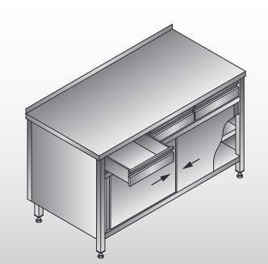 | Wykonany z wysokogatunkowej  atestowanej stali nierdzewnej wg normy  EN 10088-1  Wym. 1500x700x850  Blaty wykonane z blachy szlifowanej i grub. 1 mm  Nogi wykonane są z zamkniętych profili kwadratowych o wym. 40 mm Drzwi przesuwane na prowadnicach rolkowych.  Szuflady z prowadnicami teleskopowymi z łożyskami kulkowymi. | 2 |  | Spełnia/nie spełnia *
4 | Patelnia elektryczna  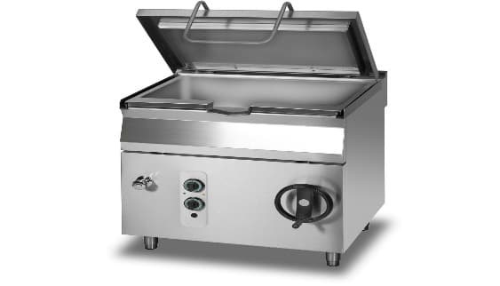 | Wym. 800x700x900  Przechył misy: ręczny  Pojemność całkowita: 37 dm3  Pojemność robocza: 26 dm3  Powierzchnia płyty: 0,25 m2  Powierzchnia robocza: żeliwo szare  Płyta grzewcza dwuwarstwowa  Zasilanie elektryczne: 3 N ~ 400 V, 50 Hz  Wymagane zabezpieczenie instalacji: 13 A  Moc: 5,4 kW  Ciągła regulacja temperatury: 50 ÷ 275 °C | 1 |  | Spełnia/nie spełnia *
5 | Basen 1 komorowy  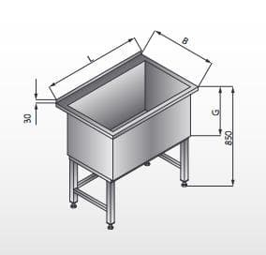 | Wym. 1000x700 G450  Dno zbiorników wyprofilowane jest celu ukierunkowania spływu wody. Nogi podstaw basenów wykonane są z zamkniętych profili kwadratowych o wymiarze 40 mm. Stopki, o zakresie regulacji 30 mm, wykonane są z wysokogatunkowego tworzywa. | 1 |  | Spełnia/nie spełnia *
6 | Stół roboczy z dolną półką ażurową  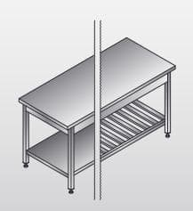 | Wykonany z wysokogatunkowej  atestowanej stali nierdzewnej wg normy  EN 10088-1  Wym. 1400x700x850  Blaty wykonane z blachy szlifowanej i grub. 1 mm  Nogi wykonane są z zamkniętych profili kwadratowych o wym. 40 mm | 2 |  | Spełnia/nie spełnia *
7 | Stół roboczy z blokiem trzech szuflad  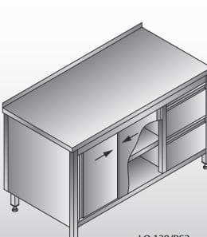 | Wykonany z wysokogatunkowej  atestowanej stali nierdzewnej wg normy  EN 10088-1  Wym. 1800x600x850  Blaty wykonane z blachy szlifowanej i grub. 1 mm  Nogi wykonane są z zamkniętych profili kwadratowych o wym. 40 mm Drzwi przesuwane na prowadnicach rolkowych.  Szuflady z prowadnicami teleskopowymi z łożyskami kulkowymi. | 1 |  | Spełnia/nie spełnia *
8 | Obieraczka do ziemniaków z osadnikiem obierzyn  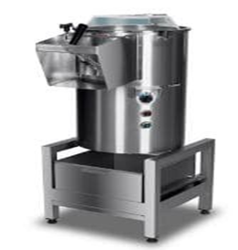 | Wym. 470x600x1130  Pobór mocy 0,76 kW/400V, wsad 9-12 kg | 1 |  | Spełnia/nie spełnia *
9. | Umywalka z baterią i naciskowym dozownikiem mydła, wyposażona w baterię +syfon z przelewem +dozownik + komplet wężyków przyłączeniowych + listwę montażową  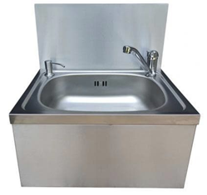 | Wym. 500x400 mm  Wysokość całkowita 500 mm  Wysokość przysłony przyściennej 250 mm  Stal kwasoodporna AISI 304 i AISI 201 (komora)  Powierzchnia szczotkowana | 2
10. | Szafka naścienna wisząca, drzwi suwane  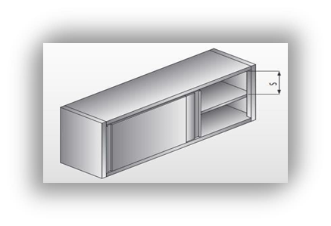 | Wykonana z wysokogatunkowej atestowanej stali nierdzewnej wg normy EN 10088-1  Wym. 1800x380x657  Dopuszczalne obciążenie półki wynosi 1200 N (~120 kg).  Szafki naścienne przystosowane są do zawieszenia na ścianie na czterech kołkach z wkrętami (śrubami) o średnicy 8 mm.  Drzwi przesuwane na prowadnicach rolkowych
11. | Dwie półki naścienne z trzema szynami  wieszakowymi  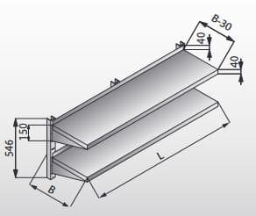 | Wykonany z wysokogatunkowej atestowanej stali nierdzewnej wg normy EN 10088-1  Wym. 1900x300  Półki naścienne mogą być mocowane do ściany na stałych wspornikach lub zawieszane na szynach mocowanych do ściany z możliwością przestawiania położenia.  Wsporniki i szyny przystosowane są do zawieszenia na ścianie na czterech kołkach z wkrętami (śrubami) o średnicy 6 mm. | 1 |  | Spełnia/nie spełnia *
12 | Stół zlewozmywakowy 2 komorowy z dwoma szufladami w bloku  + nawiercenie otworów  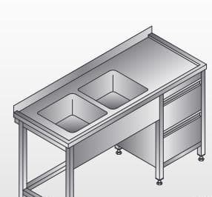 | Wykonany z wysokogatunkowej atestowanej stali nierdzewnej wg normy EN 10088-1  Wym. 1900x600x850  Wykonany z wysokogatunkowej atestowanej stali nierdzewnej wg normy EN 10088-1  Wym. 1200x600x850  Stoły zlewozmywakowe mają spawaną konstrukcję szkieletową.  Nogi oddalone od tylnej krawędzi blatu o 80 mm. Stopki o zakresie regulacji 30 mm, wykonane są z wysokogatunkowego tworzywa.  Odległość dolnej krawędzi półki stołu od podłogi wynosi 135±15 mm.  Blaty wykonywane są z blachy szlifowanej o grubości 1,2 mm.  Poszycia blatów wzmocnione są profilami stalowymi. Blaty mają obrzeże o wysokości 10 mm i burtę tylną o wysokości 40 mm.  Nogi wykonane są z zamkniętych profili kwadratowych o wymiarze 40 mm.  Szafki mają drzwi uchylne na zawiasach,  zamykane na zatrzaski kulkowe lub drzwi przesuwne zawieszane na prowadnicach rolkowych.  Szuflady posiadają prowadnice teleskopowe z łożyskami kulkowymi co zapewnia całkowite wysunięcie szuflady. | 1 |  | Spełnia/nie spełnia *
13 | Basen 2 komorowy  + nawiercenie otworów  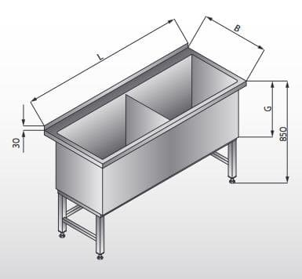 | Wykonany z wysokogatunkowej atestowanej stali nierdzewnej wg normy EN 10088-1  Wym. 1200x600x850 G=400mm  Dno zbiorników wyprofilowane jest celu ukierunkowania spływu wody.  Nogi podstaw basenów wykonane są z zamkniętych profili kwadratowych o wymiarze 40 mm. Stopki, o zakresie regulacji 30 mm, wykonane są z wysokogatunkowego tworzywa. | 1 |  | Spełnia/nie spełnia *
14 | Regał wolnostojący z półkami stałymi | Wykonany z wysokogatunkowej atestowanej stali nierdzewnej wg normy EN 10088-1  Wym. 1200x400x1800 P1  Spawana konstrukcja szkieletowa regałów z półkami stałymi i ze słupkami wykonanymi z profili kwadratowych o wymiarze 40 mm musi zapewniać sztywność i wytrzymałość. | 1 |  | Spełnia/nie spełnia *

 | 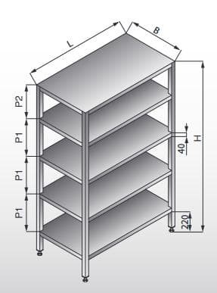
15 | Podstawa pod garnki (taboret)  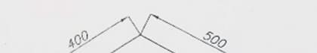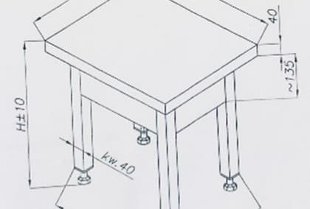 | Wykonany z wysokogatunkowej atestowanej stali nierdzewnej wg normy EN 10088-1  Całość wykonana ze stali kwasoodpornej gat. 1.4301 Konstrukcja spawana.  Wym. 500x400x500 | 4 |  | Spełnia/nie spełnia *
16 | Stół roboczy  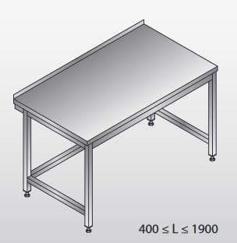 | Wykonany z wysokogatunkowej atestowanej stali nierdzewnej wg normy EN 10088-1  Wym. 700x700x850  Blaty wykonane z blachy szlifowanej i grub. 1 mm  Nogi wykonane są z zamkniętych profili kwadratowych o wym. 40 mm | 1 |  | Spełnia/nie spełnia *
17 | Okap centralny z oświetleniem  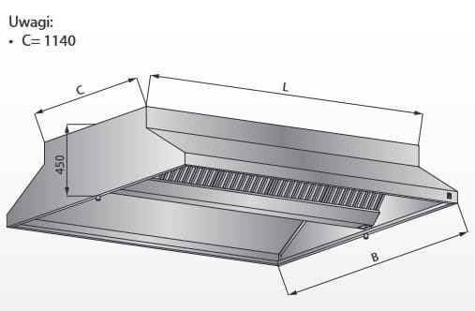 | Wykonany z wysokogatunkowej atestowanej stali nierdzewnej wg normy EN 10088-1  Wymiar; 2800x2200  Okap wyposażony w standardowe filtry labiryntowe (łapacze tłuszczu), gdzie zanieczyszczenia i cząsteczki tłuszczu zostają wytrącone z przepływającego powietrza i odprowadzone do rynienki ociekowej zakończonej króćcami spustowymi. Odprowadzane powietrze, pary i zapachy powstające w procesach przygotowywania posiłków odprowadzane są przez króciec wyciągowy do kanałów wentylacyjnych. | 1 |  | Spełnia/nie spełnia *
18 | Piec konwekcyjno-parowy 6xGN 1/1 zasilany elektrycznie, sterowanie elektromechaniczne z podstawą pod piec  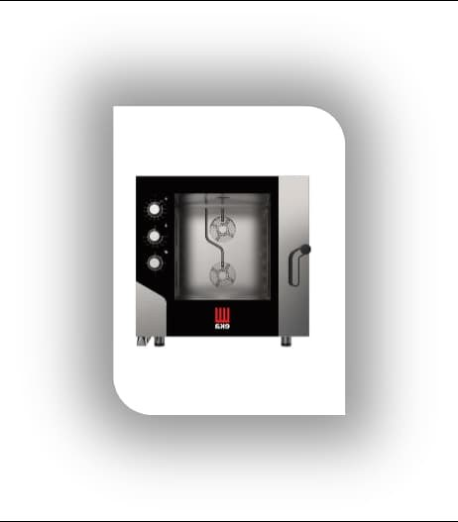 | Wym. 730x703 mm  Parametry  Sterowanie: elektroniczne  Pojemność (ilość/wymiar): 6x 600x400mm Odległość pomiędzy prowadnicami (mm):80 mm  Wymiary zewnętrzne (mm) :850x1035x(H)850 mm  Ilość wentylatorów: 2  Termostat: od 100°C do 275°C  Timer: od 10 do 120 minut lub praca NON-STOP  Moc elektryczna (W): 10,4 kW  Napięcie (V): 400 V  Podstawa pod piec Cechy produktu:  Wymiary: 850×787×770 mm  Pojemność 5 par prowadnic na 600×400 mm | 1 |  | Spełnia/nie spełnia *
19 | Stół roboczy | Wykonany z wysokogatunkowej atestowanej stali nierdzewnej wg normy EN 10088-1  Wym. 600x700  Blaty wykonane z blachy szlifowanej i grub. 1 mm  Nogi wykonane są z zamkniętych profili kwadratowych o wym. 40 mm | 2 |  | Spełnia/nie spełnia *
20 | Lodówka – szafa mroźnicza o zakresie temp. -18 stopni C.  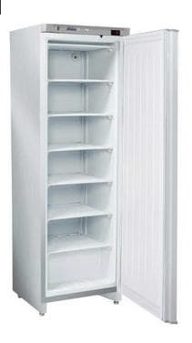 | Wym. 600x646x1875 mm  Z zabudową ze stali malowanej  Stałe półki 6 x, R290, izolacja 60mm | 2 |  | Spełnia/nie spełnia *
21 | Stół kuchenny (+ 3 krzesła) | Wykonany z wysokogatunkowej atestowanej stali nierdzewnej wg normy EN 10088-1  Wym. 1000x700x850  Blaty wykonane z blachy szlifowanej i grub. 1 mm  Nogi wykonane są z zamkniętych profili kwadratowych o wym. 40 mm  Krzesło kuchenne z oparciem tapicerowane | 1 |  | Spełnia/nie spełnia *
 | 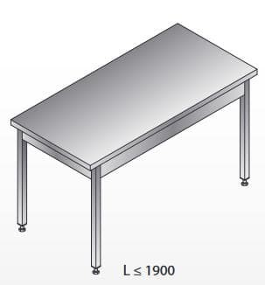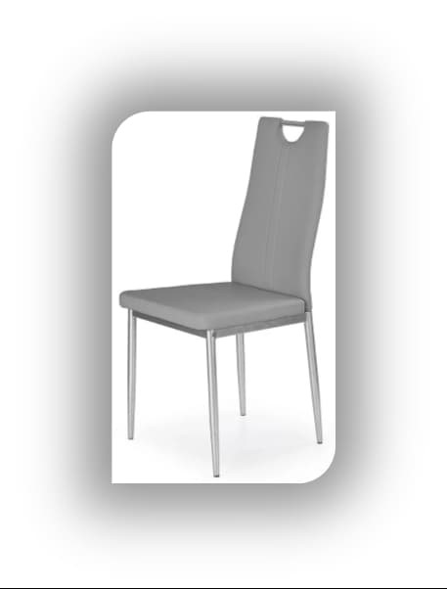
22 | Stół roboczy  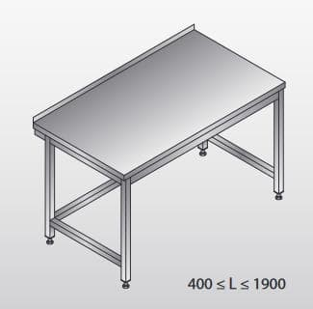 | Wykonany z wysokogatunkowej atestowanej stali nierdzewnej wg normy EN 10088-1  Wym. 600x600x850  Blaty wykonane z blachy szlifowanej i grub. 1 mm  Nogi wykonane są z zamkniętych profili kwadratowych o wym. 40 mm | 1 |  | Spełnia/nie spełnia *
23 | Stół roboczy z szafką  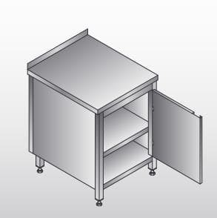 | Wykonany z wysokogatunkowej atestowanej stali nierdzewnej wg normy EN 10088-1  Wym. 500x600x850  Blaty wykonane z blachy szlifowanej i grub. 1 mm  Nogi wykonane są z zamkniętych profili kwadratowych o wym. 40 mm  Drzwi otwierane na prawo | 1 |  | Spełnia/nie spełnia *
24 | Stół zlewozmywakowy 1 zbiornikowy  z nawierconymi otworami pod montaż podajnika mydła i baterię stojąca oraz baterię wody oczyszczonej  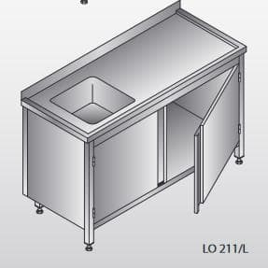 | Wykonany z wysokogatunkowej atestowanej stali nierdzewnej wg normy EN 10088-1  Wym. 1200x600x850  Stoły zlewozmywakowe mają spawaną konstrukcję szkieletową.  Nogi oddalone od tylnej krawędzi blatu o 80 mm. Stopki o zakresie regulacji 30 mm, wykonane są z wysokogatunkowego tworzywa.  Odległość dolnej krawędzi półki stołu od podłogi wynosi 135±15 mm.  Blaty wykonywane są z blachy szlifowanej o grubości 1,2 mm.  Poszycia blatów wzmocnione są profilami stalowymi. Blaty mają obrzeże o wysokości 10 mm i burtę tylną o wysokości 40 mm.  Nogi wykonane są z zamkniętych profili kwadratowych o wymiarze 40 mm.  Szafki mają drzwi uchylne na zawiasach,  zamykane na zatrzaski kulkowe lub drzwi przesuwne zawieszane na prowadnicach rolkowych.  Szuflady posiadają prowadnice teleskopowe z łożyskami kulkowymi co zapewnia całkowite wysunięcie szuflady. | 2 |  | Spełnia/nie spełnia *
25 | Stół roboczy z 2 szufladami i szafką  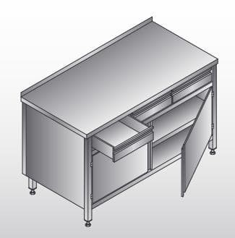 | Wykonany z wysokogatunkowej atestowanej stali nierdzewnej wg normy EN 10088-1  Wym. 1000x600x850  Blaty wykonane z blachy szlifowanej i grub. 1 mm  Nogi wykonane są z zamkniętych profili kwadratowych o wym. 40 mm  Drzwi przesuwane na prowadnicach rolkowych. Szuflady z prowadnicami teleskopowymi z łożyskami kulkowymi. | 4 |  | Spełnia/nie spełnia *
26 | Szafka naścienna  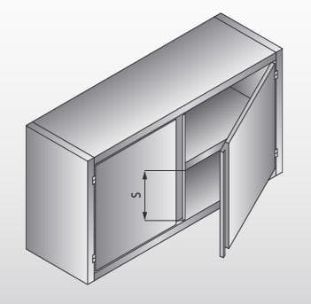 | Wykonany z wysokogatunkowej atestowanej stali nierdzewnej wg normy EN 10088-1  Wym. 1000x380x657  Jedna półka | 4 |  | Spełnia/nie spełnia *
27 | Stół z prowadnicami na pojemniki GN  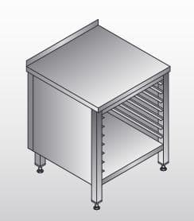 | Wykonany z wysokogatunkowej atestowanej stali  nierdzewnej wg normy EN 10088-1  Wym. 700x700x850  Blaty wykonane z blachy szlifowanej i grub. 1 mm  Nogi wykonane są z zamkniętych profili kwadratowych o wym. 40 mm | 1 |  | Spełnia/nie spełnia *
28 | Basen 3 komorowy  + nawiercenie otworów  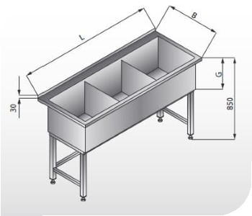 | Wykonany z wysokogatunkowej atestowanej stali nierdzewnej wg normy EN 10088-1  Wym. 1400x600x850  Dno zbiorników wyprofilowane jest celu ukierunkowania spływu wody.  Nogi podstaw basenów wykonane są z zamkniętych profili kwadratowych o wymiarze 40 mm. Stopki, o zakresie regulacji 30mm, wykonane są z wysokogatunkowego tworzywa. | 2 |  | Spełnia/nie spełnia *
29 | Zlew gospodarczy z baterią i pompką na płyn do mycia rąk  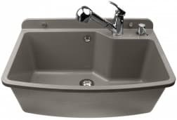 | Wymiary zlewu: 610x440x235 wykonany z polistyrenu. nadaje się do użytku na zewnątrz.  odporny na mróz i czynniki atmosferyczne.  nadaje się do kontaktu z żywnością. materiał odporny na działanie promieni UV. syfon z przelewem w komplecie. niezbędne elementy mocujące (śruby, kołki) instrukcja montażu. kolor szary granit. wymiary zlewu: 610x440x235. | 1 |  | Spełnia/nie spełnia *
30 | Napełniacz ze spryskiwaczem do basenów  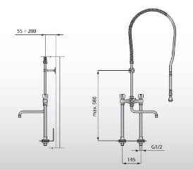 |  | 4 |  | Spełnia/nie spełnia *
31 | Zmiękczacz wody  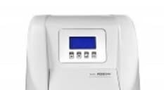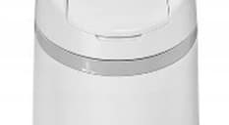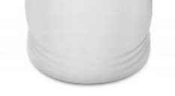 | Wymiar: Wymiary (szer. x gł. x wys.) [mm] 280 x 450 x 600 Parametry:  Wydajność 0,6 m3/h  Zużycie soli na regenerację [kg] 1,5 | 1 |  | Spełnia/nie spełnia *
Uwaga:

- Dopuszczalne odchylenia w wymiarach to +/- 2 cm.
- Przedstawione zdjęcia mają jedynie charakter przykładowy i wzorcowy.
- Dla wyspecyfikowanych urządzeń podane parametry są wartościami minimalnymi, sprzęt o parametrach lepszych, wyższych od wyspecyfikowanych spełnia wymagania określone przez Zamawiającego.
- W przypadku braku nazwy producenta lub typu, produktu, modelu lub innych danych umożliwiających identyfikację oferowanego sprzętu, oferta Wykonawcy nie będzie podlegała uzupełnieniu i zostanie odrzucone na podstawie art. 226 ust. 1 pkt 5) ustawy Pzp tj. z powodu niezgodności treści oferty z treścią Specyfikacji Warunków Zamówienia.

Uwaga!
Niniejszy dokument należy opatrzyć kwalifikowanym podpisem elektronicznym, podpisem zaufanym lub podpisem osobistym i ZŁOŻYĆ WRAZ Z OFERTĄ.
Nanoszenie jakichkolwiek zmian w treści dokumentu po opatrzeniu ww. podpisem, może skutkować naruszeniem integralności podpisu, a w konsekwencji odrzuceniem oferty.

